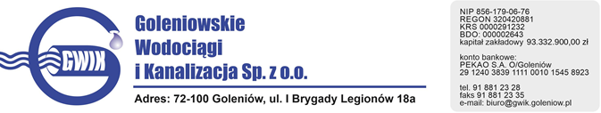 Goleniów, dn. 07 czerwca 2024r.

Nr referencyjny nadany sprawie przez zamawiającego: GWIK/ZP/ZR/DN/01/2024r.

DIEHL METERING Sp. z o.o.
43-440 Goleszów, ul. Cieszyńska 1A

Goleniowskie Wodociągi i Kanalizacja Sp. z o.o. w Goleniowie („Zamawiający”) zamierza udzielić zamówienia z zastosowaniem trybu z wolnej ręki, zgodnie z § 16 ust. 2 pkt 3 Regulaminem postępowania przy udzielaniu zamówień sektorowych i zamówień klasycznych do 130 000 zł przez spółkę Goleniowskie Wodociągi i Kanalizacja Sp. z o.o. na podstawie ustawy z dnia 11 września 2019 r. Prawo zamówień publicznych (tekst jednolity Dz.U. z 2022 r., poz. 1710 z późn. zm.) zatwierdzonego Zarządzeniem Nr 03/2021r. z dnia 04 lutego 2021 roku, o wartości szacunkowej zamówienia mniejszej od kwot określonych w przepisach wydanych na podstawie art. 3 ust. 3 ustawy. W związku z tym zapraszamy do negocjacji dnia 10.06.2024r., godzina 11.00 w siedzibie Goleniowskich Wodociągów i Kanalizacji Sp. z o.o; ul. I Brygady Legionów 18a.

I. Opis przedmiotu zamówienia:
- Przedmiotem zamówienia jest „Zakup modułów radiowych do zdalnego odczytu jednokierunkowego do wodomierzy DIEHL w ilości 2 500 szt.”.
Wymagane parametry modułów radiowe do zdalnego odczytu:
- Jednokierunkowa transmisja danych pomiędzy wodomierzem wraz z modułem radiowym a zestawem odczytowym,
- Częstotliwość pracy w wydzielonym dla transmisji radiowej w UE paśmie 868—870 MHz o niewielkiej mocy do 500 mW (rozporządzenie CEPT/ERC/REC 70-03 możliwość stosowania urządzeń bez konieczności posiadania przydziału częstotliwości),
- Moc modułu radiowego po stronie wodomierza max. 16mW,
- Możliwość rozbudowania o dodatkowe zamienne urządzenie w sytuacji ciężkich warunków odczytu – moduł wyniesiony,
- Stężenie wodomierza i nakładki do zdalnego odczytu musi być realizowane w sposób zapewniający odporność na przepływy wsteczne wodomierza,
- Wymagane zdalne przekazywanie informacji o aktualnym stanie wodomierza oraz co najmniej jednym stanie ustalonym na wybrany dzień miesiąca. Dodatkowo informacje o nad i pod przepływach, wycieku, braku konsumpcji, przepływie wstecznym, próbie manipulacji magnetycznej oraz nieuprawnionym zdemontowaniu nakładki radiowej z wodomierza,
- Moduły radiowe rozpoznające kierunek przepływu,
- Wymagana możliwośćpracy modułu radiowego w całkowitym zalaniu (100% wilgotnościotoczenia) – IP68,
- Wytrzymałość baterii nie mniejsza niż 10 lat (dwa okresy legalizacyjne),
- Możliwość przeprogramowania urządzenia w przypadku zmiany wodomierza,
- Moduł radiowy musi posiadać gwarancyjną/rękojmię min. 24 miesiące,
- Moduł radiowy musi posiadać Certyfikat CE, kartę gwarancyjną.

II. Termin wykonania zamówienia: do 12 miesięcy od dnia zawarcia umowy.

III. Opis warunków udziału w postępowaniu oraz opis sposobu dokonywania oceny spełniania tych warunków:
- zdolności do występowania w obrocie gospodarczym,
Zamawiający nie stawia warunku w powyższym zakresie.
2) uprawnień do prowadzenia określonej działalności gospodarczej lub zawodowej, o ile wynika to z odrębnych przepisów,
Zamawiający nie stawia warunku w powyższym zakresie.
3) sytuacji ekonomicznej lub finansowej,
Zamawiający nie stawia warunku w powyższym zakresie.
4) zdolności technicznej lub zawodowej:
Zamawiający nie stawia warunku w powyższym zakresie.

- Wykonawca przystępując do negocjacji ma obowiązek złożyć następujące oświadczenia potwierdzające spełnienie warunków udziału w postępowaniu:
- oświadczenia o spełnieniu warunków sporządzone według wzoru stanowiącego załącznik nr 3 do niniejszej zaproszenia,
- oświadczenie o braku podstaw do wykluczenia sporządzone wg wzoru stanowiącego załącznik nr 2 SIWZ
- oświadczenie Wykonawcy w zakresie wypełnienia obowiązków informacyjnych przewidzianych w art. 13 lub 14 RODO według wzoru stanowiącego załącznik nr 5,
- oświadczenia podatnika VAT według wzoru stanowiącego załącznik nr 4.
W przypadku wykonawców występujących wspólnie ww. dokument składa każdy z wykonawców.
- Ocena spełniania warunków określonych w ust 1 dokonana zostanie zgodnie z formułą „spełnia - nie spełnia” w oparciu o informacje zawarte w dokumentach i oświadczeniach wyszczególnionych w ust 2 niniejszego zaproszenia. Z treści załączonych dokumentów musi wynikać jednoznacznie, iż w/w warunki wykonawca spełnił.
- Ponadto wykonawca przystępując do negocjacji ma obowiązek przedstawić następujące dokumenty:
- Formularz ofertowy, sporządzony na podstawie wzoru stanowiącego załącznik nr 1 do zaproszenia,
- aktualny odpis z właściwego rejestru lub centralnej ewidencji informacji o działalności gospodarczej, jeżeli odrębne przepisy wymagają wpisu do rejestru lub ewidencji, wystawiony nie wcześniej niż 6 miesięcy przed upływem terminu składania ofert.
W przypadku wykonawców występujących wspólnie należy złożyć jeden dokument.
- odpowiednie pełnomocnictwa.

- Zamawiający wezwie wykonawcę, który w określonym terminie nie złoży oświadczeń lub dokumentów lub którzy złożyli dokumenty zawierające błędy do ich uzupełnienia w wyznaczonym terminie, chyba że mimo ich uzupełnienia oferta wykonawcy podlega odrzuceniu lub konieczne byłoby unieważnienie postępowania.
- Zamawiający zastrzega sobie prawo do niewyczerpania całego zamówienia i ewentualnego złożenia dodatkowego zamówienia w ilości 10% wartości całego zamówienia.

Wykaz załączników:

l.p. | Oznaczenie Załącznika | Nazwa Załącznika
1. | Załącznik nr 1 | Wzór formularza oferty.
2. | Załącznik nr 2 | Wzór oświadczenia o braku podstaw do wykluczenia.
3. | Załącznik nr 3 | Wzór oświadczenia Wykonawcy o spełnianiu warunków udziału w postępowaniu.
4. | Załącznik nr 4 | Wzór oświadczenia podatnika VAT
5. | Załącznik nr 5 | Wzór oświadczenia Wykonawcy w zakresie wypełniania obowiązków informatycznych przewidzianych w art. 13 lub 14 RODO
7. | Załącznik nr 6 | Wzór umowy

Z poważaniem

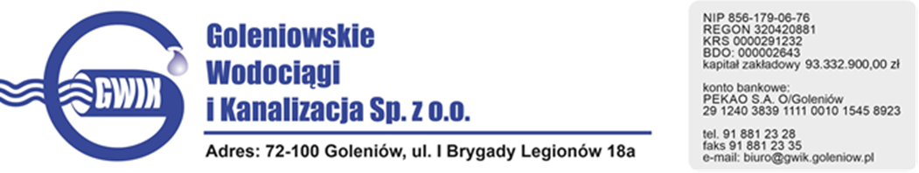

PIECZĘĆ WYKONAWCY

ZAŁĄCZNIK NR 1

FORMULARZ OFERTOWY
Nazwa zadania: „Zakup modułów radiowych do zdalnego odczytu jednokierunkowego do wodomierzy DIEHL w ilości 2 500 szt.”.

Znak sprawy: GWIK/ZP/ZR/DN/01/2024r.

PRZEDMIOT ZAPYTANIA  OPEROWEGO | Zakup modułów do zdalnego odczytu jednokierunkowego do wodomierzy DIEHL w ilości 2 500 szt.”.
ZAMAWIAJĄCY | Goleniowskie Wodociągi i Kanalizacja Sp. z o.o.  72-100 Goleniów, ul. I Brygady Legionów 18A  REGON 320420881 NIP 856-179-06-76  e- mail: buro@gwik.goleniow.pl, www.gwik.pl
WYKONAWCA | Nazwa Firmy:  Imię,  Nazwisko:  Adres (siedziba):  Regon: NIP......  Telefon, tele/fax:  adres e-mail:
TERMIN REALIZACJI ZADANIA | Do ……………………………………….. od daty zawarcia umowy.
CENA OFERTOWA W ZŁ NETTO | ………………………………………………………………………………………………………………………………………………
 | Słownie: ……………………………………………………………………………………………………………………………..
Podatek VAT (……..%) | ……………………………………………………………………………………………………………………………………………  Słownie: ………………………………………………………………………………………………………………………………
CENA OFERTOWA W ZŁ BRUTTO | ……………………………………………………………………………………………………………………………………………….
 | Słownie: ………………………………………………………………………………………………………………………………

W tym:
CENA OFERTOWA ZA 1 MODUŁ RADIOWY W ZŁ NETTO | ………………………………………………………………………………………………………………………………………………
 | Słownie: ……………………………………………………………………………………………………………………………..
Podatek VAT (……..%) | ……………………………………………………………………………………………………………………………………………  Słownie: ………………………………………………………………………………………………………………………………
CENA OFERTOWA ZA 1 MODUŁ RADIOWY W ZŁ BRUTTO | ……………………………………………………………………………………………………………………………………………….
 | Słownie: ………………………………………………………………………………………………………………………………

Oświadczam, że:

- zapoznałem się z treścią przedmiotu zamówienia i nie wnoszę do niego zastrzeżeń,
- uważam się za związanego ofertą przez okres 90 dni,
- oświadczam, że akceptuję warunki wynikające z załączonego projektu umowy i nie wnoszę do niego zastrzeżeń,
- oświadczam, że zaoferowany przedmiot zamówienia spełnia wymogi opisane w zaproszeniu do negocjacji,
- zobowiązuję się do wykonania przedmiotu zamówienia w terminie do …………. miesięcy od daty zawarcia umowy,
- zobowiązuję się udzielić ………………. gwarancji/rękojmi na przedmiot zamówienia,
- wypełniłem obowiązki informacyjne przewidziane art. 13 lub art. 14 RODO) wobec osób fizycznych, od których dane osobowe bezpośrednio lub pośrednio pozyskałem w celu ubiegania się o udzielenie zamówienia publicznego
w niniejszym postępowaniu,
- żadne z informacji zawartych w ofercie nie stanowią tajemnicy przedsiębiorstwa w rozumieniu przepisów o zwalczaniu nieuczciwej konkurencji/wskazane poniżej informacje zawarte w ofercie stanowią tajemnicę przedsiębiorstwa w rozumieniu przepisów o zwalczaniu nieuczciwej konkurencji i w związku z niniejszym nie mogą być one udostępnione, w szczególności innym uczestnikom postępowania¹:
L.p. | Oznaczenie rodzaju (nazwa) informacji | Strony w ofercie (wyrażone cyfrą)
1. |  | od | do
2.
¹ Wykonawca usuwa niepotrzebne

Dane dotyczące podwykonawców:

Zamierzam/y:
- nie powierzyć wykonanie zamówienia podwykonawcy*,
- powierzyć wykonanie zamówienia podwykonawcy następującą/następujące część/części zamówienia* ,

*niepotrzebne skreślić.
Lp. | Prace, które mają zostać zlecone | Wartość zamówienia podzleconego w %  ceny oferty

dnia
2024 r.

Podpisy uprawnionych osób ……………..

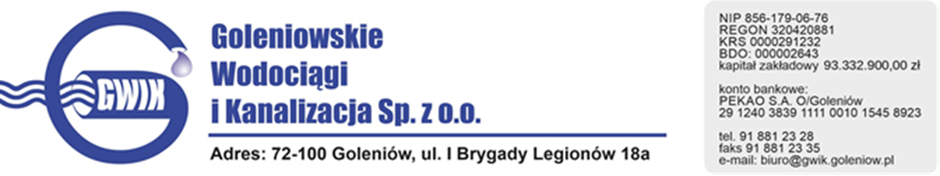

/PIECZĘĆ WYKONAWCY/

Załącznik nr 2
Oświadczenie Wykonawcy o braku podstaw do wykluczenia z postępowania.
Znak sprawy: GWIK/ZP/ZR/DN/01/2024r.
Nazwa zadania: „Zakup modułów radiowych do zdalnego odczytu jednokierunkowego do wodomierzy DIEHL w ilości 2 500 szt.”.

WYKONAWCA:
L.p. | Nazwa(y) Wykonawcy(ów) | Adres(y) Wykonawcy(ów)

OŚWIADCZAM(Y), ŻE:
nie podlegam(y) wykluczeniu z postępowania o udzielenie niniejszego zamówienia na podstawie przesłanek zawartych w Regulaminu oraz nie zachodzą wobec naszej/mojej firmy jakiekolwiek przesłanki lub okoliczności wskazane w 7 ust. 1 ustawy z dnia 13 kwietnia 2022r. o szczególnych rozwiązanych w zakresie przeciwdziałania wspieraniu agresji na Ukrainę oraz służących ochronie bezpieczeństwa narodowego (Dz. U. poz. 835 z dnia 15 kwietnia 2022 roku).

dnia
2024 r.
Podpisy uprawnionych osób
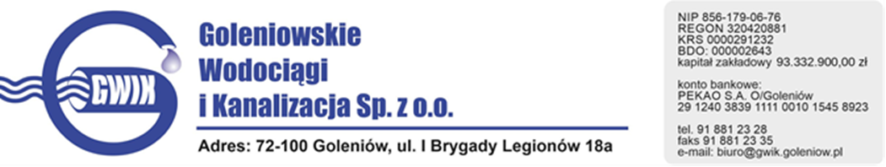

/PIECZĘĆ WYKONAWCY/
Załącznik nr 3
Oświadczenie Wykonawcy o spełnianiu warunków udziału w postępowaniu.
Znak sprawy: GWIK/ZP/ZR/DN/01/2024r.
Nazwa zadania: „Zakup modułów radiowych do zdalnego odczytu jednokierunkowego do wodomierzy DIEHL w ilości 2 500 szt.”.
WYKONAWCY:
L.p. | Nazwa(y) Wykonawcy(ów) | Adres(y) Wykonawcy(ów)

OŚWIADCZAM(Y), ŻE:
- Posiadam(y) uprawnienia do wykonywania działalności lub czynności objętych niniejszym zamówieniem, jeżeli ustawy nakładają obowiązek posiadania takich uprawnień;
- Posiadam(y) niezbędną wiedzę i doświadczenie oraz dysponujemy potencjałem technicznym oraz osobami zdolnymi do wykonania niniejszego zamówienia;
- Znajduję(emy) się w sytuacji ekonomicznej i finansowej zapewniającej wykonanie niniejszego zamówienia:
− dysponuję/emy osobami zdolnymi do wykonania zamówienia,
− posiadam/y co najmniej dwa samochodami samowyładowczymi do przewozu zrębki lub mają zawartą umowę z przewoźnikiem na czas wykonania zamówienia;
− posiadam/y utwardzony plac do składowania zrębki;
− dysponuję/emy zmagazynowaną zrębką o wymaganej jakości na placu, o którym mowa powyżej, w ilości nie mniejszej niż 500 Mg.

Podpisy uprawnionych osób ...................................
2024 r.

/PIECZĘĆ WYKONAWCY/
Załącznik nr 4
Znak sprawy: GWIK/ZP/ZR/DN/01/2024r.

Nazwa zadania: „Zakup modułów radiowych do zdalnego odczytu jednokierunkowego do wodomierzy DIEHL w ilości 2 500 szt.”.

OŚWIADCZENIE PODATNIKA VAT.
Niniejszym oświadczam /my, iż
Pełna nazwa
Adres przedsiębiorstwa
- Jestem czynnym podatnikiem podatku od towarów i usług i posiada numer identyfikacji podatkowej NIP *
nadany przez
Jednocześnie, informuję/jemy, iż jesteśmy uprawnieni do wystawiania i otrzymywania faktur VAT.

- Jestem podatnikiem zwolnionym z podatku od towarów i usług.*
*Niepotrzebne skreślić
…………………………………………………………………………………..
Podpisy osób upoważnionych do reprezentowania

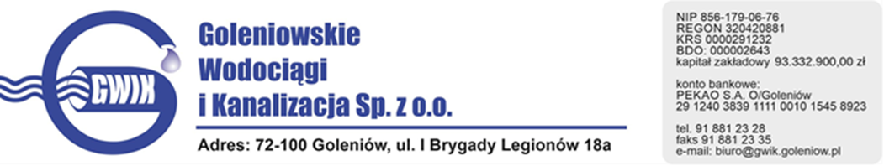

/PIECZĘĆ WYKONAWCY/
Załącznik nr 5
Oświadczenie Wykonawcy w zakresie wypełnienia obowiązków informacyjnych przewidzianych w art.13 lub 14 RODO
Nazwa zadania: „Zakup modułów radiowych do zdalnego odczytu jednokierunkowego do wodomierzy DIEHL w ilości 2 500 szt.”.

Znak sprawy: GWIK/ZP/ZR/DN/01/2024r.

WYKONAWCA:
L.p. | Nazwa(y) Wykonawcy(ów) | Adres(y) Wykonawcy(ów)

Oświadczam, że wypełniłem obowiązki informacyjne przewidziane w art.13 lub art.14 RODO*wobec osób fizycznych, od których dane osobowe bezpośrednio lub pośrednio pozyskałem w celu ubiegania się o udzielenie zamówienia w niniejszym postępowaniu.**

*rozporządzenie Parlamentu Europejskiego i Rady (UE) 2016/679 z dnia 27 kwietnia 2016 r. w sprawie ochrony osób fizycznych w związku z przetwarzaniem danych osobowych i w sprawie swobodnego przepływu takich danych oraz uchylenia dyrektywy 95/46/WE (ogólne rozporządzenie o ochronie danych) (Dz. Urz. UE L 119 z 04.05.2016).
** W przypadku gdy wykonawca nie przekazuje danych osobowych innych niż bezpośrednio jego dotyczących lub zachodzi wyłączenie stosowania obowiązku informacyjnego, stosownie do art. 13 ust. 4 lub art. 14 ust. 5 RODO treści oświadczenia wykonawca nie składa (usunięcie treści oświadczenia np. przez jego wykreślenie).
Podpisy uprawnionych osób…………………………………………
2024 r.

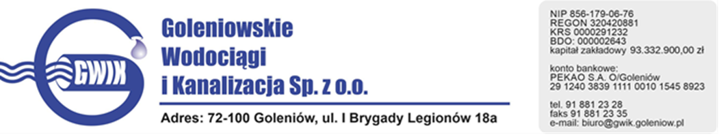
Załącznik nr 6
WZÓR UMOWY

zawarta w dniu 2024 r. pomiędzy:
Goleniowskie Wodociągi i Kanalizacja Spółka z ograniczoną odpowiedzialnością, z siedzibą w Goleniowie przy ul. I Brygady Legionów 18A, wpisaną do rejestru przedsiębiorców Krajowego Rejestru Sądowego prowadzonego przez Sąd Rejonowy w Szczecinie, XVII Wydział Gospodarczy Krajowego Rejestru Sądowego pod numerem KRS 0000291232, dysponującą kapitałem zakładowym w wysokości 93 332 900,00 zł, reprezentowaną przez: Prezesa Zarządu - Janusza Dawidziaka
a
…
…
….
reprezentowaną przez:

…………………………………, ………………………………..

…………………………………, ………………………………..
zwaną w treści umowy „Wykonawcą".
§1.
- Przedmiotem niniejszej umowy jest zadanie pn.: „Zakup modułów radiowych do zdalnego odczytu jednokierunkowego do wodomierzy DIEHL w ilości 2 500 szt.”.
- Umowa obowiązuje na 12 miesięcy od daty zawarcia umowy.
- Szczegółowy zakres przedmiotu zamówienia określa:
- Oferta wykonawcy stanowiąca załącznik nr 1 do niniejszej umowy.
- Zaproszenie do negocjacji stanowiące załącznik nr 2 do niniejszej umowy.

§2.
- Okres gwarancji dostarczonych modułów radiowych wynosi min. 24 miesiące. Zamawiający żąda rękojmi, która jest równa okresowi gwarancji. Zarówno okres gwarancji jak i rękojmia za wady fizyczne zaczyna się w następnym dniu po dostawie każdej z partii przedmiotu umowy.
- Dostawy następować będą sukcesywnie po każdorazowym złożeniu zamówienia w formie pisemnej bądź ustnej (telefon, e-mail, fax); Zamawiający zastrzega sobie prawo telefonicznego złożenia zamówienia a następnie w ciągu 2 dni- na życzenie dostawcy -potwierdza wysłanym faxem lub e-mailem w formie pisemnej zamówieniem.
- Realizacja zamówienia następować będzie do 30 dni od złożenia zamówienia na moduły radiowe.
- Płatności następować będą po otrzymaniu faktury VAT za zamówiony asortyment.
- Dostawy realizowane będą sukcesywni (według potrzeb zamawiającego) przez okres związania umową.
- W okresie związania umową cena modułów radiowych IZAR nie zmienia się.
- Dostawa towaru do siedziby Zamawiającego na koszt dostawcy.

§3.
- Podstawą obliczenia wartości poszczególnych dostaw będzie iloczyn ilości poszczególnych modułów radiowych podanych w ofercie Wykonawcy.
2. Ceny jednostkowe nie ulegają zmianie przez cały okres obowiązywania umowy.
3. Łączne wynagrodzenie Wykonawcy z tytułu realizacji niniejszej umowy wynosi: … zł netto (słownie: ………………………………..zł) powiększoną o podatek VAT, którego stawka wynosi ..%, tj: wartość VAT w wysokości … zł ( słownie: ……………………………….. zł …………gr) to jest łącznie należność w wysokości … zł ( słownie: ………………..zł …………………… gr).
4. Należności regulowane będą po wykonaniu każdorazowej dostawy w ciągu 14 dni od daty doręczenia przez Wykonawcę prawidłowo wystawionej faktury VAT do siedziby Zamawiającego, przelewem na rachunek bankowy wskazany przez Wykonawcę w fakturze.
5. Podstawą do wystawienia faktury jest protokół odbioru poszczególnych partii przedmiotu umowy podpisany przez uprawnionego pracownika Zamawiającego.
7. Zamawiający oświadcza, że jest płatnikiem podatku VAT i posiada Numer Identyfikacji podatkowej 856-179-06 -76.
6. Zamawiający żąda aby do każdej dostarczonej faktury został załączony wykaz numerów fabrycznych dostarczonych modułów radiowych. Wymaga się zamieszczenie w/w zapisów bezpośrednio na druku faktury, wskazując numery dostarczonych modułów radiowych „od – do”.
8. Zamawiający upoważnia Wykonawcę do wystawiania faktury bez jego podpisu.
9. Za dzień zapłaty strony przyjmują dzień obciążenia rachunku Zamawiającego.
10. Zamawiający zastrzega sobie prawo do wstrzymania płatności wynikających z faktur, jeżeli numer rachunku bankowego zamieszczony na fakturze nie znajduje się w rejestrze prowadzonym przez Ministra Finansów „Wykaz podmiotów zarejestrowanych, jako podatnicy VAT, niezarejestrowanych oraz wykreślonych i przywróconych do rejestru VAT”. Wstrzymanie płatności będzie trwać do momentu zamieszczenia informacji o tym rachunku bankowym w podanym rejestrze”.
- Zgodnie z wymogami art. 4c Ustawy z dnia 8 marca 2013 r. o przeciwdziałaniu nadmiernym opóźnieniom w transakcjach handlowych (Dz. U. 2020 poz. 935) Zamawiający oświadcza, że posiada status dużego przedsiębiorcy.
- Zamawiający nie wyraża zgody na przeniesienie wierzytelności wynikającej z niniejszej umowy na osoby trzecie.

§4.
Zgodnie z art. 13 ust. l i 2 rozporządzenia Parlamentu Europejskiego i Rady (UE) 2016/679 z dnia 27 kwietnia 2016 r. w sprawie ochrony osób fizycznych w związku z przetwarzaniem danych osobowych i w sprawie swobodnego przepływu takich danych oraz uchylenia dyrektywy 95/46/WE (ogólne rozporządzenie o ochronie danych) (Dz. Urz. UE L 119 z 4.05.2016, str. 1), dalej „RODO", Zamawiający Toruńskie Wodociągi Sp. z o.o., informuje, że:
Administratorem Państwa danych osobowych jest:
Goleniowskie Wodociągi i Kanalizacja Sp. z o.o. w Goleniowie
ul. I Brygady Legionów 18A
72-100 Goleniów
tel. 91/407-25-31 fax. 91/881-23-35
e-mail: biuro@gwik.goleniow.pl
Dane kontaktowe do Inspektora Ochrony Danych - e-mail: iod@gwik.gol
Dane są przetwarzane w celu zawierania umów oraz realizacji ich postanowień i zapewnienia sprawnej współpracy z kontrahentami.
Dane nie będą przekazywane do Państw trzecich.
Dane osobowe będą przetwarzane przez okres: 5 lat od zakończenia trwania umowy Państwa dane osobowe są przetwarzane na podstawie zawartej umowy.
Jednocześnie posiadają Państwo możliwość dostępu i aktualizacji podanych danych.
Przysługuje Państwu prawo do żądania usunięcia lub ograniczenia przetwarzania oraz prawo do wniesienia sprzeciwu wobec przetwarzania, a także prawo do przenoszenia danych.
Przysługuje Państwu prawo wniesienia skargi do Urzędu Ochrony Danych Osobowych.
Podanie danych jest dobrowolne, jednak niezbędne do zrealizowania celu. W ramach realizowanego przetwarzania nie występuje profilowanie.
Dane nie będą udostępniane innym podmiotom niż wynikającym z przepisów prawa.
§5.
Zamawiający, zgodnie z art. 4 ust. 3 i ust. 4 ustawy z dnia 9 listopada 2018 r. o elektronicznym fakturowaniu w zamówieniach publicznych, koncesjach na roboty budowlane lub usługi oraz partnerstwie publiczno - prywatnym (Dz. U. z 2018 r. poz. 2191) w związku z art. 132 ust. 1 pkt. 4), ust. la, ust. 2, art. 133 ust. 1 oraz art. 11 ust. 8 ustawy z dnia 29 stycznia 2004 r. Prawo zamówień publicznych (tekst, jedn. Dz. U. z 2018 r. poz. 1986 ze zm.), wyłącza możliwość stosowania ustrukturyzowanych faktur elektronicznych oraz wysyłania i odbierania innych ustrukturyzowanych dokumentów elektronicznych za pomocą Platformy Elektronicznego Fakturowania.
§6.
- Każda ze Stron ponosi odpowiedzialność za szkody wyrządzone drugiej Stronie na skutek niewykonania lub nienależytego wykonania w całości lub w części zobowiązań wynikających z umowy, za wyjątkiem przypadku siły wyższej.
- Przez siłę wyższą Strony rozumieją okoliczności niezależne od woli i działań Stron, których powstania żadna ze Stron nie mogła przewidzieć i których powstaniu lub skutkom nie mogła zapobiec przy zachowaniu należytej staranności. Strona dotknięta działaniem siły wyższej jest zobowiązana do powiadomienia o tym fakcie drogą elektroniczną, bez zbędnej zwłoki jednak nie później niż w terminie 2 dni roboczych, drugiej Strony, pod rygorem braku możliwości powoływania się na przypadek siły wyższej.
- Obowiązującą formą odszkodowania z tytułu nienależytego wykonania umowy ustaloną pomiędzy stronami będą kary umowne naliczane od ceny umownej przysługującej Wykonawcy z tytułu dostarczenia wskazanej przez Zamawiającego partii kompletów wodomierzy.
4. Wykonawca zapłaci Zamawiającemu karę umowną za nieterminowe dostarczenie zamówionej partii kompletów wodomierzy w wysokości 0,1 % wynagrodzenia należnego Zamawiającemu zgodnie z §3 ust. 3, za każdy dzień zwłoki.
3. Wykonawca zapłaci Zamawiającemu karę umowną w wysokości 10% wynagrodzenia należnego Zamawiającemu zgodnie z §3 ust. 3 za odstąpienie od umowy z przyczyn zależnych od Wykonawcy.
4. Zamawiający zapłaci Wykonawcy karę umowną w wysokości 10% wynagrodzenia należnego Wykonawcy zgodnie z §3 ust. 3 za odstąpienie od umowy z przyczyn zależnych od Zamawiającego.
5. Oprócz kar umownych strony zastrzegają sobie możliwość dochodzenia odszkodowania na zasadach ogólnych.
6. Wykonawca wyraża zgodę na dokonywanie przez Zamawiającego potrąceń kar umownych naliczanych Wykonawcy z należnego mu wynagrodzenia.
7. Naliczanie i potrącanie kar umownych z tytułu opóźnienia nie zwalnia Wykonawcy z obowiązku ukończenia prac objętych umową.

§7.
1. W razie wystąpienia istotnej zmiany okoliczności powodującej, że wykonanie umowy nie leży w interesie publicznym, czego nie można było przewidzieć w chwili zawarcia umowy, Zamawiający może odstąpić od umowy w terminie 30 dni od powzięcia wiadomości o powyższych okolicznościach. W takim wypadku Wykonawca może żądać jedynie wynagrodzenia należnego mu z tytułu wykonania części umowy.
2. Zamawiający zastrzega sobie także prawo odstąpienia od umowy w przypadkach wymienionych w Kodeksie Cywilnym.
3. W przypadku rażącego naruszenia przez Wykonawcę postanowień niniejszej umowy, Zamawiający może odstąpić od umowy w terminie natychmiastowym. Wykonawcy przysługuje w takim wypadku wynagrodzenie za dostarczoną i odebraną partię przedmiotu zamówienia.
4. Odstąpienie od umowy powinno nastąpić w formie pisemnej i powinno zawierać uzasadnienie.

§8.
W sprawach nieuregulowanych niniejszą umową mają zastosowanie przepisy Kodeksu Cywilnego, ustawy - Prawo zamówień publicznych wraz z przepisami wykonawczymi oraz specyfikacji istotnych warunków zamówienia.

§9.
1. Wszelkie zmiany niniejszej umowy wymagają formy pisemnej pod rygorem nieważności.
2. Zakazuje się zmian niniejszej umowy w stosunku do treści oferty na podstawie której dokonano wyboru Wykonawcy zamówienia, chyba że Zamawiający przewidział możliwość dokonania takiej zmiany w ogłoszeniu o zamówieniu lub specyfikacji warunków zamówienia oraz określił warunki takiej zmiany.
3. Zamawiający przewiduje możliwość dokonania zmian postanowień zawartej umowy w stosunku do treści oferty, na podstawie której dokonano wyboru wykonawcy w przypadku zaistnienie okoliczności niezależnych od Wykonawcy i Zamawiającego, w szczególności z powodu zaistnienia siły wyższej, tj. zdarzeń zewnętrznych o charakterze niezależnym od Stron umowy, których nie można było przewidzieć przed zawarciem umowy ani uniknąć lub zapobiec przy zachowaniu należytej staranności.

§10.
Ewentualne spory wynikające z postanowień niniejszej umowy rozstrzygane będą przez sąd powszechny właściwy rzeczowo i miejscowo dla zamawiającego.
§11.
Umowa niniejsza została sporządzona w 2 jednobrzmiących egzemplarzach, z których 1 egzemplarz otrzymuje Wykonawca, a 1 egzemplarze Zamawiający.

Załączniki:
1. Oferta wykonawcy stanowiąca załącznik nr 1 do niniejszej umowy.
2. Specyfikacja Warunków Zamówienia stanowiąca załącznik nr 2 do niniejszej umowy.
ZAMAWIAJĄCY: WYKONAWCA:

